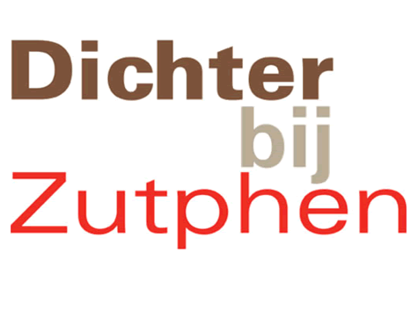
oproep
WIE VOLGT STADSDICHTER ANNA WIERSMA OP?

Anna Wiersma is de huidige en 5e stadsdichter van Zutphen. Op Gedichtendag 26 januari 2017, zal ze voor het laatst als stadsdichter optreden en het stokje overdragen aan haar opvolger. Wie neemt de pen over?

Nu de opvolging van Anna in zicht komt, roept de Stichting Dichter bij Zutphen kandidaten op, voor de functie van stadsdichter. Bekende én onbekende talenten kunnen zich aanmelden. Gezocht wordt een dichter met een eigen stijl en invalshoek die kan dichten op niveau en in staat en bereid is om bij verschillende gelegenheden voor te dragen uit eigen werk. Hoe hij of zij dat doet, is de vrijheid van de dichter.

stadsdichterschap
De stadsdichter bekleedt de functie voor een termijn van twee jaar. Jaarlijks maakt de dichter een aantal stadsgedichten. De dichter zal gedurende zijn/haar termijn, diverse keren publiekelijk optreden; dit gebeurt tenminste twee keer per jaar.
De stadsdichter ontvangt voor zijn/haar werk een honorarium. Het reglement stelt als eis dat de dichter regelmatig verblijft in de gemeente Zutphen en zich betrokken voelt bij de Zutphense en Warnsveldse samenleving.

jury
Een deskundige en onafhankelijke jury, onder voorzitterschap van waarnemend burgemeester Abbenhues, maakt eerst een shortlist van 3 kandidaten. Vervolgens zal de winnende dichter vastgesteld worden.
Kandidaten voor de functie van stadsdichter kunnen zich melden tot 7 november 2016. Na die datum vindt de verdere selectieprocedure plaats.

aanmelden
De kandidaten wordt verzocht bij hun schriftelijke aanmelding 4 gedichten aan te leveren. Van de gedichten moeten er tenminste 2 voor deze gelegenheid zijn geschreven en betrekking hebben op de actualiteit van Zutphen of Warnsveld. Daarnaast dienen kandidaten een kort CV met betrekking tot hun dichterschap in te sturen en een korte brief met hun motivatie voor de functie.
Degenen die zich kandidaat willen stellen, kunnen - onder vermelding van naam- en adresgegevens - hun inzending tot 7 november 2016 sturen naar: Graafschap bibliotheken - Zutphen, t.a.v. Jury Stadsdichter; Broederenkerkplein 2, 7201 JP Zutphen.

Lees meer over de functie van stadsdichter en de selectiecriteria: dichterbijzutphen.nl onder de knop ‘stichting’ > ‘reglement’.

dichtbundel
Ter bekroning van het stadsdichterschap van Anna Wiersma brengt Dichter bij Zutphen een bundel uit, met alle stadsgedichten van haar hand.
De bundel zal op 26 januari, tijdens de manifestatie rondom de huidige én de nieuwe stadsdichter, worden gepresenteerd.
18 sept.----------------------------------------------------------------------------------------einde persbericht
noot voor de redactie, voor meer informatie:
Herma Loman
tel: 0645456336
e-mail: info@dichterbijzutphen.nl

